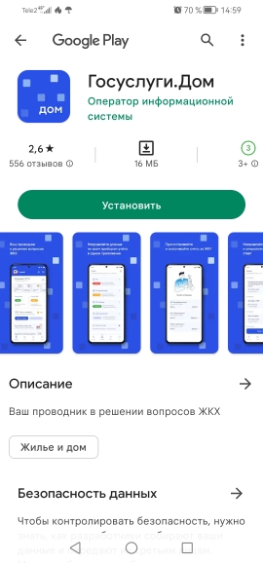 На сегодняшний день в целях реализации проекта проходит пилотное тестирование мобильного приложения ГИС ЖКХ **«Госуслуги.Дом».**

Благодаря новому сервису, собственнику многоквартирного дома станет проще передавать показания приборов учёта и следить за историей расходов из одного приложения, а также контролировать график работ по капитальному ремонту.

Чтобы начать пользоваться приложением, достаточно иметь подтвержденную учётную запись на Госуслугах.

